【本科教学】【暑期卓越学堂-社会实践】安全工程22级、23级“暑期卓越学堂”实习动员大会顺利召开时间：2025-07-01

为深入贯彻学校卓越人才培养理念，切实推进专业实践教学，助力学生将理论知识与实际应用深度融合，6月28日，安全工程专业22级、23级“暑期卓越学堂”专业实习动员大会在马房山校区致远楼311教室举行。安全工程专业师生齐聚一堂，为即将开启的“暑期卓越学堂”实习实践活动做全面动员与部署。

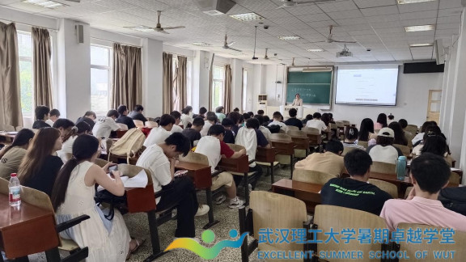

动员会上，刘艳艳老师围绕实习关键要点展开讲解，她首先强调了本次实习作为“暑期卓越学堂”核心内容的重要意义，旨在培养兼具扎实理论基础和突出实践能力的复合型安全工程人才。刘艳艳老师着重强调纪律性，要求学生严格遵守单位与学校双重管理规定，事假需提前向带队老师和企业双方报备，确保沟通顺畅、流程规范。面对实习中可能遭遇的挑战，老师鼓励学生强化抗挫性，以积极心态应对通勤时间、工作地点等客观条件限制，不畏困难、主动适应。

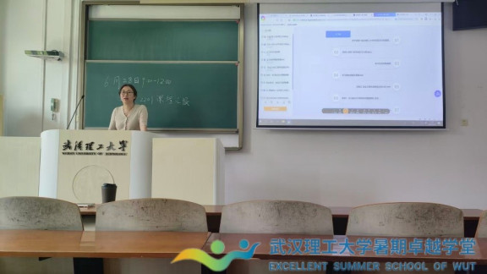

在沟通协作方面，刘老师指出，需秉持谦虚谨慎态度，注重方式方法，在实践中提升职场沟通与协作能力。同时明确，实习内容紧扣专业大纲和“暑期卓越学堂”的培养目标，旨在让学生通过深入一线的实际操作，深化对安全工程专业知识的理解与运用。关于实习考核，将从专业实践表现、任务完成质量、卓越素养体现（如主动性、解决问题能力、团队协作）等多个维度进行综合评定。

此次动员大会的召开，为安全工程专业22级、23级学生开展“暑期卓越学堂”实习实践筑牢了基础，明晰了方向。学生们纷纷表示，将牢记老师嘱托，珍惜“暑期卓越学堂”提供的宝贵实践平台，以饱满的热情和严谨的态度投入实习，在实践中积累经验、提升专业素养、努力达成培养目标，为未来职业发展与专业学习注入动力。

通讯员：敖艺璇 审稿人：吕伟

